ann0 rotariano 2013 – 2014 BOLLETTINO n. 8

“ L’amicizia e’ stata la roccia sulla quale e’ stato costruito il rotary.

la tolleranza e’ cio’ che lo tiene unito”

paul harris

Presidente  Chiara Maria Luisa Radaelli  E-mail: chiara.radaelli@yahoo.it  Segretario  Nicoletta Bonato  E-mail: farmaciabonato@federfarma.lecco.it  Prefetto  DanieleTentori  E-mail: daniele.tentori@tentori.ch  Tesoriere  Luca Bertarini  E-mail: lucabertarini@libero.it  Presidente Incoming  Vincenzo Caricari  E-mail: capo@abisolanti.it  Riunioni  “Il Griso”  Via Provinciale 51 - Malgrate  Conviviale  Ultimo giovedì del mese ore 20.00  Altri giovedì del mese ore 19.00  Primo giovedì del mese serata riservata ai soci  COMUNICAZIONI DALLA  SEGRETERIA  COMUNICAZIONI DAL DISTRETTO  eventi distrettuali  RIUNIONI ROTARY club  gruppo adda | GIOVEDI’ 26 SETTEMBRE 2013  TEMA: Conviviale “ Il Franciacorta de La Montina “  SOCI PRESENTI: 13  Franca Alessio, Maurizio Biondi, Nicoletta Bonato, Mario Buizza, Marco Cariboni, Vincenzo Caricari, Bruno Colombo, Massimo Dell’Oro, Nicoletta Iedà, Gianfranco Magni, Chiara Radaelli, Martino Radaelli, Lino Spandri, Daniele Tentori.  OSPITI :  Antonio Alvaro, Luca Brambilla, Raffaella Manzini.  RELATORE : Giancarlo Bozza.  RELAZIONE DELLA SERATA  Serata dedicata alle “Terre del Franciacorta”, quella splendida zona collinare situata tra Brescia e l’estremità meridionale del Lago d’Iseo.  Pur vantando una lunga storia il nuovo corso della vitivinicoltura della Franciacorta inizia con gli anni sessanta e la nascita delle prime cantine.  Il Franciacorta è prodotto con norme rigide per ottenere vini di assoluta qualità. Norme severe e scrupolose dettate dal Disciplinare del Consorzio Vini Franciacorta, di cui “La Montina “ fa parte. Il Metodo di produzione dei Franciacorta prevede l’impiego di vitigni nobili : Chardonnay, Pinot Nero e Pinot Bianco quest’ultimo consentito fino ad un massimo del 50%.  La vendemmia, effettuata rigorosamente a mano,si svolge a seconda delle annate, tra la prima decade di agosto e la prima di settembre. I grappoli vengono adagiati in cassette e trasportati in cantina dove il raccolto di ogni vigneto è vinificato separatamente.  Dalla spremitura si ottiene il mosto-fiore per la produzione delle basi Franciacorta.  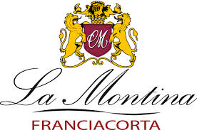  La Tenuta “ La Montina” si sviluppa su una superficie di circa 72 ettari dislocati in sette Comuni della Franciacorta.  Si tratta di terreni calcarei ed argillosi che danno una resa di 100 quintali per ettaro e la produzione media è di 450.000 bottiglie all’anno.  Sua caratteristica è la rifermentazione naturale in bottiglia e la successiva lenta maturazione e affinamento sui lieviti, non inferiore ai 18 mesi per le Basi, 30 per i Millesimati e 60 mesi per le Riserve.  Il relatore ha invitato i membri presenti del Rotary a una visita della cantina che è attrezzata anche per pranzi e riunioni. Potrebbe essere l’occasione per una gita fuori porta o per una Conviviale.  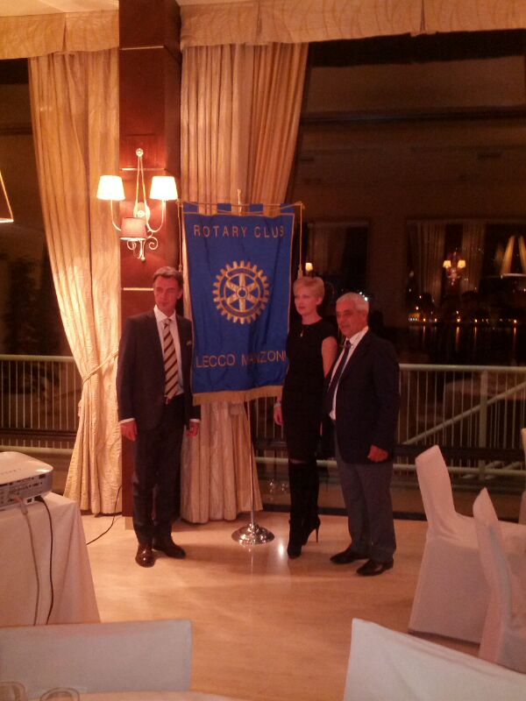  Maurizio Biondi, Chiara Radaelli e Giancarlo Bozza  I soci sono invitati a comunicare al Prefetto la presenza alle conviviali entro le ore 17.00 del lunedì precedenti  Si invitano i Presidenti delle Commissioni a segnalare alla segreteria i nominativi dei soci presenti alle riunioni.  L’annuario 2012-2013 del Distretto è disponibile “on line” nella sezione stampe di Ge.Ro. - Il link di accesso a Ge.Ro. è disponibile cliccando su: Ge.Ro. Gestionale Rotary Club disponibile a destra nella “home page” del  sito distrettuale http://www.rotary2040.it  In Ge.Ro. sarà possibile consultare anche l’elenco delle riunioni di tutti i club del Distretto.  Le istruzioni per registrarsi e il numero RI, necessario per la registrazione, si possono richiedere alla segreteria del Club.  La lettera del Governatore Sergio Orsolini, relativa al mese di Settembre 2013, è disponibile sul sito del distretto www.rotary2040.it e su quello del nostro Club:www.rotaryleccomanzoni.org  PROSSIMI EVENTI DISTRETTUALI  28-09-2013  CONCERTO TEATRO LA FENICE PER END POLIO NOW  26-10-2013  GIORNATA DEI PRESIDENTI  Sede da definire  23-11-2013  SEMINARIO FONDAZIONE ROTARY  11-12-2013  CONCERTO DI NATALE  Duomo - Milano  * * * * *  Rotary Club Lecco - Presidente Dott. Luigi Monolo  lecco@rotary2040.it  Conviviali:  1° mercoledì del mese ore 20.00,2°,4° e 5° mercoledì ore 12,30:  non conviviali:3° mercoledì ore 18.45.  Hotel NH Pontevecchio- Lecco  * * * * *  Rotary Club Lecco Le Grigne - Presidente Avv. Anita Discacciati  leccolegrigne@rotary2040.it  Conviviali :  3° o 4° giovedì ore 20.00  non conviviali il 1°, 2°, 3°, 4° giovedì ore 19.00.  Hotel NH Pontevecchio- Lecco  * * * * *  Rotary Club Colico - Presidente Dott. Salvatore Navarra  colico@rotary2040.it  Conviviali: tutti i venerdi  Ristorante “Dai Goggia”  V. Campera 1 – Colico LC  * * * * *  Rotary Club Sondrio –  Conviviali:  1°, 2°, 3° 4° martedì del mese  Grand Hotel della Posta  Piazza Garibaldi - Sondrio  * * * * *  Rotary Club Bormio Contea –  Conviviali: IV sabato h. 20.00  Non conviviali: I, II, III Sabato ore 18.30  Hotel Balta Clementi  Via Milano 46 – Bormio  Rotaract Lecco  www.rotaractlecco.it
  Commissioni:
  Amministrazione del Club
  Presidente Giancarlo Alderighi
  Luca Bertarini – Nicoletta Bonato – Chiara Maria Luisa Radaelli – Daniele Tentori
  Progetti
  Presidente Marco Cariboni
  Martino Radaelli – Elena Vaccheri – Leonardo Oreste Valsecchi
  Effettivo
  Presidente Vincenzo Caricari
  Stefano Artese – Nicoletta Bonato –
  Gianfranco Magni
  Rotary Foundation
  Presidente Massimo Dell’Oro
  Franca Alessio - Ruggero Rivolta – Anna Rusconi – Cristina Spoto
  Pubbliche Relazioni
  Presidente : Nicoletta Iedà
  Paolo Airoldi – Mario Buizza - Bruno Colombo – Luca Zorzi
  Responsabile Rapporti con i Club
  Giuliana Valagussa
  Istruttore del club
  Giancarlo Alderighi
  Responsabile Nuove Generazioni
  Maurizio Biondi
  MESE DI OTTOBRE 2013 - RIUNIONI
  03/10/2013 | HOTEL  “IL GRISO”  MALGRATE | 19.00 | Caminetto  Tema della serata: “Riservata ai soci”
  07/10/2013 | THE HARVARD CLUB  35 West 44th St. New York, NY | 13.00 | Conviviale – Visita del Governatore  Gemellaggio tra RC Lecco Manzoni e RC New York n°6
  09/10/2013 | NH  PONTEVECCHIO  LECCO | 18.45 | Interclub con RC Lecco e RC Lecco Le Grigne  Tema della serata: “Scambio Giovani”
  17/10/2013 | HOTEL  “IL GRISO”  MALGRATE | 19.00 | Tema della serata: “Regole che è opportuno applicare”  Relatore: Istruttore di Club Ing. Giancarlo Alderighi

